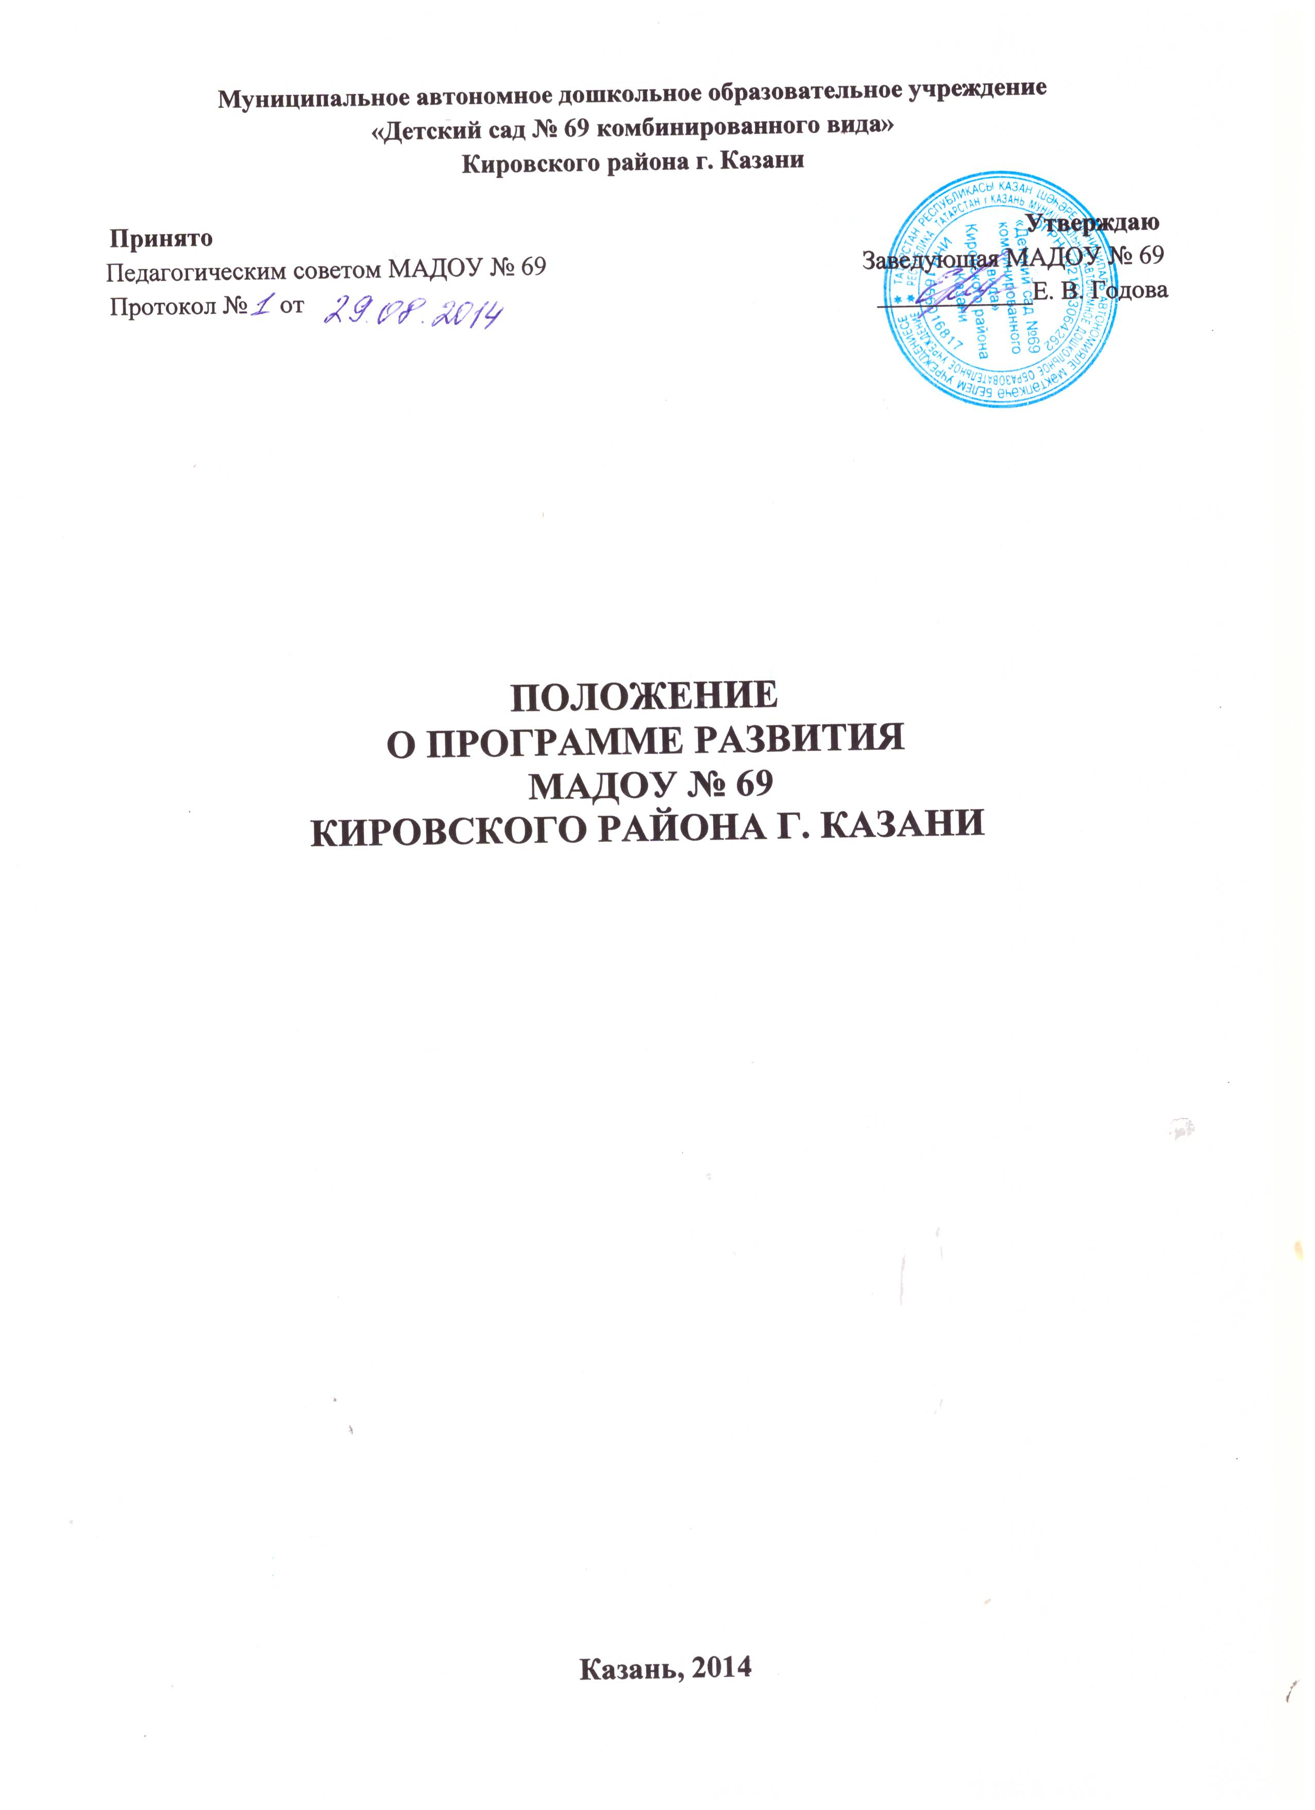
Положение о программе развития (далее – Положение) МАДОУ «Детский сад № 69» Кировского района г. Казани (далее – ДОУ) разработано и утверждено в соответствии с нормами Федерального закона от 29.12.2012 № 273-ФЗ "Об образовании в Российской Федерации", Трудового кодекса Российской Федерации от 30.12.2001 № 197-ФЗ, Устава ДОУ.
1. Общие положения
1.1. Положение разработано с учетом приоритетов образовательной политики, закрепленных:
1.1.1. В документах федерального уровня:
- Федеральный закон от 29.12.2012 № 273-ФЗ "Об образовании в Российской Федерации" (п. 7 ч. 3 ст. 28);
- Государственная программа Российской Федерации "Развитие образования" на 2013-2020 годы, утв. распоряжением Правительства РФ от 22.11.2012 № 2148-р;
- Письмо Минобрнауки России от 01.04.2013 № ИР-170/17 «О Федеральном законе "Об образовании в Российской Федерации"» (вместе с Рекомендациями субъектам Российской Федерации по подготовке к реализации Федерального закона "Об образовании в Российской Федерации";
- Приказ Министерства образования и науки РФ от 17 октября 2013 г. № 1155 «Об утверждении федерального государственного образовательного стандарта дошкольного образования» (Зарегистрировано в Минюсте РФ 14 ноября 2013 г. № 30384) (далее – ФГОС ДО).
1.1.2. В документах учреждения:
- локальные нормативные акты;
- Устав ДОУ.
1.2. Положение определяет структуру и содержание программы развития (далее – Программа), регламентирует порядок ее разработки, утверждения и реализации участниками образовательных отношений.
1.3. Под Программой понимается документ, отражающий системные, целостные изменения в ДОУ (инновационный режим), сопровождающиеся программно-целевым управлением.
1.4. Программа представляет собой комплекс мероприятий для достижения стратегической цели, стоящей перед ДОУ за счет средств бюджета, внебюджетных средств .
1.5. Программа носит среднесрочный характер (продолжительность от 2 до 5 лет) и ее действие рассчитано на 2014 – 2018 гг.
1.6. Программа разрабатывается и утверждается в ДОУ в соответствии с настоящим Положением.
1.7. Программа является направлением внутрисадовского контроля в соответствии с годовым планом работы ДОУ.
1.8. Положение о Программе разрабатывается и утверждается Педагогическим советом
в соответствии с порядком, предусмотренным ч. 2-3 ст. 30 Федерального закона от 29.12.2012 № 273-ФЗ "Об образовании в Российской Федерации", трудовым законодательством и др.
1.9. В Положение в установленном порядке могут вноситься изменения и (или) дополнения.
2. Цель, задачи и функции Программы
2.1. Главной целью Программы является создание и обеспечение условий для достижения в ДОУ соответствующего современным требованиям качества предоставления образовательных услуг.
2.1.1. Основные цели:
- создание системы управленческих, методических и педагогических действий, направленных на повышение качества реализации основной образовательной программы путем создания системы интегрированного образования, а также расширенного дополнительного образования, инновационных программ и технологий для воспитанников ДОУ;
- создание в ДОУ системы интегративного образования, реализующего право каждого ребенка на качественное и доступное образование, обеспечивающее равные стартовые возможности для полноценного физического и психического развития детей, как основы их успешного обучения в школе в условиях интеграции усилий семьи и детского сада.
2.2. Основными задачами Программы являются:
- фиксация и включение в контекст внешней среды существующего состояния и перспектив развития ДОУ;
- выявление возможностей и ограничений, угроз и рисков, достижений и инновационного потенциала исполнителей, а также существующих проблем и недостатков;
- определение и описание образа желаемого будущего состояния ДОУ для формулирования ее стратегических и тактических целей развития;
- определение и описание стратегии развития и разработка конкретного плана действий ДОУ, обеспечивающих достижение спланированных желаемых результатов, достижения целей и реализация задач.
2.3. Основными функциями Программы являются:
- нормативная: является документом, обязательным для выполнения в полном объеме;
- целеполагания: определяет ценности и цели, ради достижения которых она введена в ДОУ;
- процессуальная: определяет логическую последовательность мероприятий по развитию ДОУ, организационные формы и методы, средства и условия процесса ее развития;
- оценочная: выявляет качественные изменения в образовательном процессе посредством контроля и мониторинга хода и результатов реализации Программы.

3. Структура и содержание Программы
3.1. Структура Программы определяется ДОУ самостоятельно.
3.2. Программа должна включать в себя следующие структурные элементы:
-Паспорт Программы.
-Информационная справка об образовательном учреждении.
-Аналитическо-прогностическое обоснование.
-Концепция развития дошкольного учреждения.
-Стратегия развития дошкольного учреждения.
3.3. Содержание Программы должно:
-отражать современные тенденции развития страны в целом и образования, в частности;
-иметь инновационный характер;
-учитывать региональную специфику, традиции развития образования;
-обеспечивать решение задач в ходе мероприятий по разработке Программы;
отвечать специфике, традициям образовательной организации и запросам участников образовательных отношений.

4. Порядок разработки, утверждения и внесения изменений
и (или) дополнений в Программу

4.1. Порядок разработки Программы включает следующее:
4.1.1. Программу разрабатывает рабочая группа, состав которой утверждается приказом заведующего ДОУ.
4.1.2. Рабочая группа разрабатывает план-график разработки Программы.
4.1.3. После издания приказа о начале разработки Программы, ответственность возлагается на рабочую группу, которая в течение запланированного времени определяет график работы, исполнителей и т. п.
4.2. Порядок утверждения Программы предполагает следующие этапы:
4.2.1. Программа обсуждается и рассматривается на педагогическом совете, и после согласования с Учредителем, подписывается заведующим ДОУ на основании приказа.
4.3. Порядок внесения изменений и (или) дополнений в Программу включает следующее:
4.3.1. Основанием для внесения изменений и (или) дополнений могут быть:
- результаты мониторинга реализации мероприятий, оценки эффективности и достижения целевых индикаторов и показателей;
- невыполнение мероприятий Программы;
- издание стратегических документов на федеральном уровне;
- потеря актуальности отдельных мероприятий, проектов Программы.
4.3.2. Все изменения и (или) дополнения, вносимые в Программу по итогам мониторинга реализации мероприятий, оценки эффективности и достижения целевых индикаторов и показателей должны соответствовать требованиям, предусмотренным настоящим Положением, закрепляются приказом по ДОУ «О внесении изменений и (или) дополнений в Программу развития ДОУ» и оформляются в виде приложений к Программе.
4.4. Программа развития, разработанная согласно настоящему Положению, является собственностью образовательной организации.

5. Порядок проведения мониторинга результатов реализации

мероприятий Программы

5.1. Мониторинг результатов реализации мероприятий Программы организуется в путем сбора, обработки, анализа статистической, справочной и аналитической информации и оценки достигнутых результатов по истечении временного этапа плана действий по реализации Программы.
5.2.Исполнитель Программы представляет полученную в рамках проведения мониторинга Программы статистическую и аналитическую информацию Учредителю или коллегиальному органу управления для принятия управленческих решений педагогическому совету ДОУ.

6. Оформление, размещение и хранение Программы

6.1. Программа оформляется на листах формата А4, прошивается, скрепляется печатью.
6.2. Технические требования к оформлению Программы:
6.2.1. Текст набирается в редакторе Word шрифтом Times New Roman Cyr, 12-14, межстрочный интервал 1,15, переносы в тексте не ставятся, выравнивание по ширине, абзац 1,25 см, поля: нижнее - 2 см, верхнее – 3,5 см, правое – 1,5 см, левое – 3 см; центровка заголовков и абзацы в тексте выполняются при помощи средств Word. Таблицы вставляются непосредственно в текст.
6.2.2. Титульный лист считается первым, но не нумеруется, также как и листы приложений.
На титульном листе указывается:
- гриф «согласовано», «утверждено»;
- название Программы;
- срок реализации Программы.
6.3. Публичность (открытость) информации о результатах мониторинга хода реализации Программы обеспечивается размещением оперативной информации в сети Интернет на официальном сайте ДОУ в порядке, установленном Положением о сайте ДОУ.
6.4. Программа является обязательной частью документации образовательной организации и хранится в кабинете заведующего ДОУ в течение всего срока действия Программы.

